Houtverduurzaming

“Zo goed als de natuur er voor zorgt dat hout wordt gemaakt, zo goed zorgt de natuur er ook voor dat hout weer wordt afgebroken door de activiteit van rottingsschimmels, bacteriën en insekten. Hout is onderdeel van een natuurlijke kringloop.”

1. Waar zal de paal uit onderstaande tekening het eerst (of ergst) rotten?

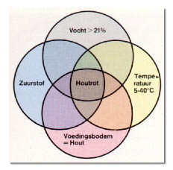

A

B

C

2. Waar zal de balk uit onderstaande tekening het eerst (of ergst) rotten?
A

B

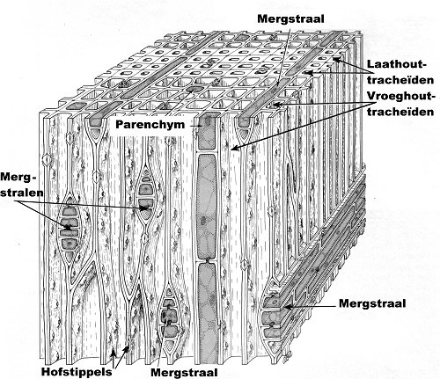

“Houtsoorten verschillen sterk in natuurlijke duurzaamheid. Dat heeft te maken met hoe het hout is opgebouwd. Heel algemeen kun je stellen dat spinthout geen hoge natuurlijke duurzaamheid heeft, dat kernhout het duurzaamste deel van het hout is en dat naaldhout minder duurzaam is dan tropisch loofhout. Er zijn natuurlijk talloze uitzonderingen op deze regel.”

Duurzaamheidsklasse indeling van het kernhout tegen schimmels Klasse omschrijving

 | Klasse | levensduurindicatie in jaren
zeer duurzaam | 1 | > 25
duurzaam | 2 | 15 – 25
matig duurzaam | 3 | 10 – 15
weing duurzaam | 4 | 5 – 10
niet duurzaam | 5 | < 5
Spinthout komt vrijwel altijd in klasse 5

3. Met welke letters is in de onderstaande tekening het spinthout en kernhout aangegeven?
Spinthout :
Kernhout :

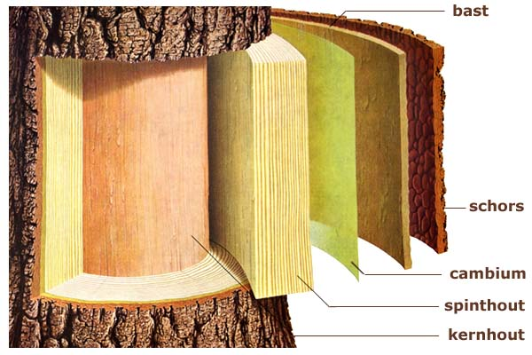

D

C

B

A

4. Wat is het verschil tussen het spinthout en het kernhout?

5. In welke duurzaamheidsklasse valt:

Eik
Beuk
Bangkirai
Grenen

“Om die kringloop te verlengen moet er iets worden gedaan om te zorgen dat biologische aantasters geen kans krijgen. Dat is precies wat houtverduurzaming is.”

“Bij het verduurzamen wordt als het ware een 'schil' van verduurzaamd hout gemaakt zonder dat het hout door en door behoeft te worden geïmpregneerd.
De geïmpregneerde schil zorgt er voor dat insecten niet binnen kunnen dringen en schimmels geen voedingsbodem vinden voor hun groei.
De dikte van de geïmpregneerde laag en de hoeveelheid werkzame stoffen verschilt per houtsoort en per toepassing.”

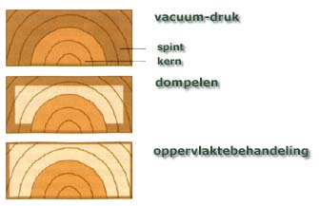

6. Welk risico loop je wanneer je behandeld hout gaat verzagen?

Persbericht VROM 24 januari 2003
Het kabinet heeft besloten om de import, de handel en het gebruik van hout dat behandeld is met steenkoolteerdestillaat (creosoten) te verbieden.
Het verbod geldt voor gecreosoteerd hout dat in contact komt met water of grondwater, zoals in de waterbouw.
Ook wordt om gezondheidsredenen een aantal andere toepassingen verboden, zoals in bijvoorbeeld speelgoed, speelplaatsen, tuinmeubilair, stallen en opslagplaatsen voor levensmiddelen.
Creosoten zijn giftig en kankerverwekkend en kunnen schadelijk zijn voor het milieu wanneer ze in het grondwater en het oppervlaktewater terechtkomen.
In oktober 1999 heeft het College voor Toelating van Bestrijdingsmiddelen besloten om gecreosoteerd hout dat in contact komt met (grond)water niet meer toe te laten tot de Nederlandse markt. Vervolgens is door VROM een ontwerpregeling opgesteld om ook de handel en het gebruik van gecreosoteerd hout te verbieden. Het verbod wordt begin februari in het Staatsblad bekend gemaakt, zodat het vier weken later in werking kan treden.

Teletekst NOS 12 januari 2004
"Totaalverbod geïmpregneerd hout”
HILVERSUM Staatssecretaris Van Geel van VROM wil het gebruik van geïmpregneerd hout totaal verbieden.Niet alleen arseen,maar ook zware metalen als koper en chroom moeten vanwege risico voor de gezondheid niet meer worden gebruikt, zei Van Geel voor de AVRO-radio.
Van Geel zal de Europese Commissie om uitbreiding vragen van het verbod op arseen,dat dit jaar van kracht wordt.
Volgens de bewindsman is al 50 jaar bekend dat het werken met geïmpregneerd hout vergiftigingen, allergieën en zelfs kanker kan veroorzaken.Zware metalen als arseen,koper en chroom lekken uit het hout en belanden in het milieu.

7. De ‘traditionele’ verduurzamingsmiddelen kunnen we grofweg verdelen in 2 groepen: creosoten en wolmanzouten. Aan de kleur kan je zien met welk middel het hout behandeld is. Gecreosoteerd hout heeft namelijk een ………….. kleur en gewolmaniseerd hout heeft een ………….. Kleur.

8. Gecreosoteerd hout mag al niet meer toegepast worden en wellicht over niet al te lange tijd zal gewolmaniseerd hout ook niet meer toegepast mogen worden. We moeten dan op zoek naar alternatieven. Welke alternatieven ken je?

“Hardhout hoeft niet geïmpregneerd of geverfd te worden. De meeste hardhoutsoorten zijn van nature bestand tegen aantasting. Tropisch hardhout kan uit bossen komen die niet goed beheerd worden. Het bos kan daardoor grote schade oplopen. Hardhout met het FSC keurmerk en/of Keurhout-logo komt gegarandeerd uit goed beheerde bossen. Nadeel van tropisch hardhout is de lange transportafstand. Daarom heeft Europees hardhout (bijvoorbeeld kastanje of robinia) de voorkeur boven tropisch hardhout, vooral als het hout afkomstig is uit de verantwoorde teelt. Kastanje of robinia is echter niet in brede planken te krijgen.”
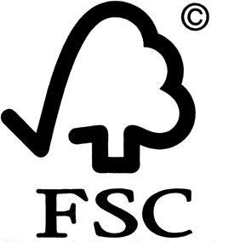


9. Waarom zou het belangrijk zijn om de transportafstand zo kort mogelijk te houden?

10. Noem eens een paar kenmerken van “goed beheerde bossen”

